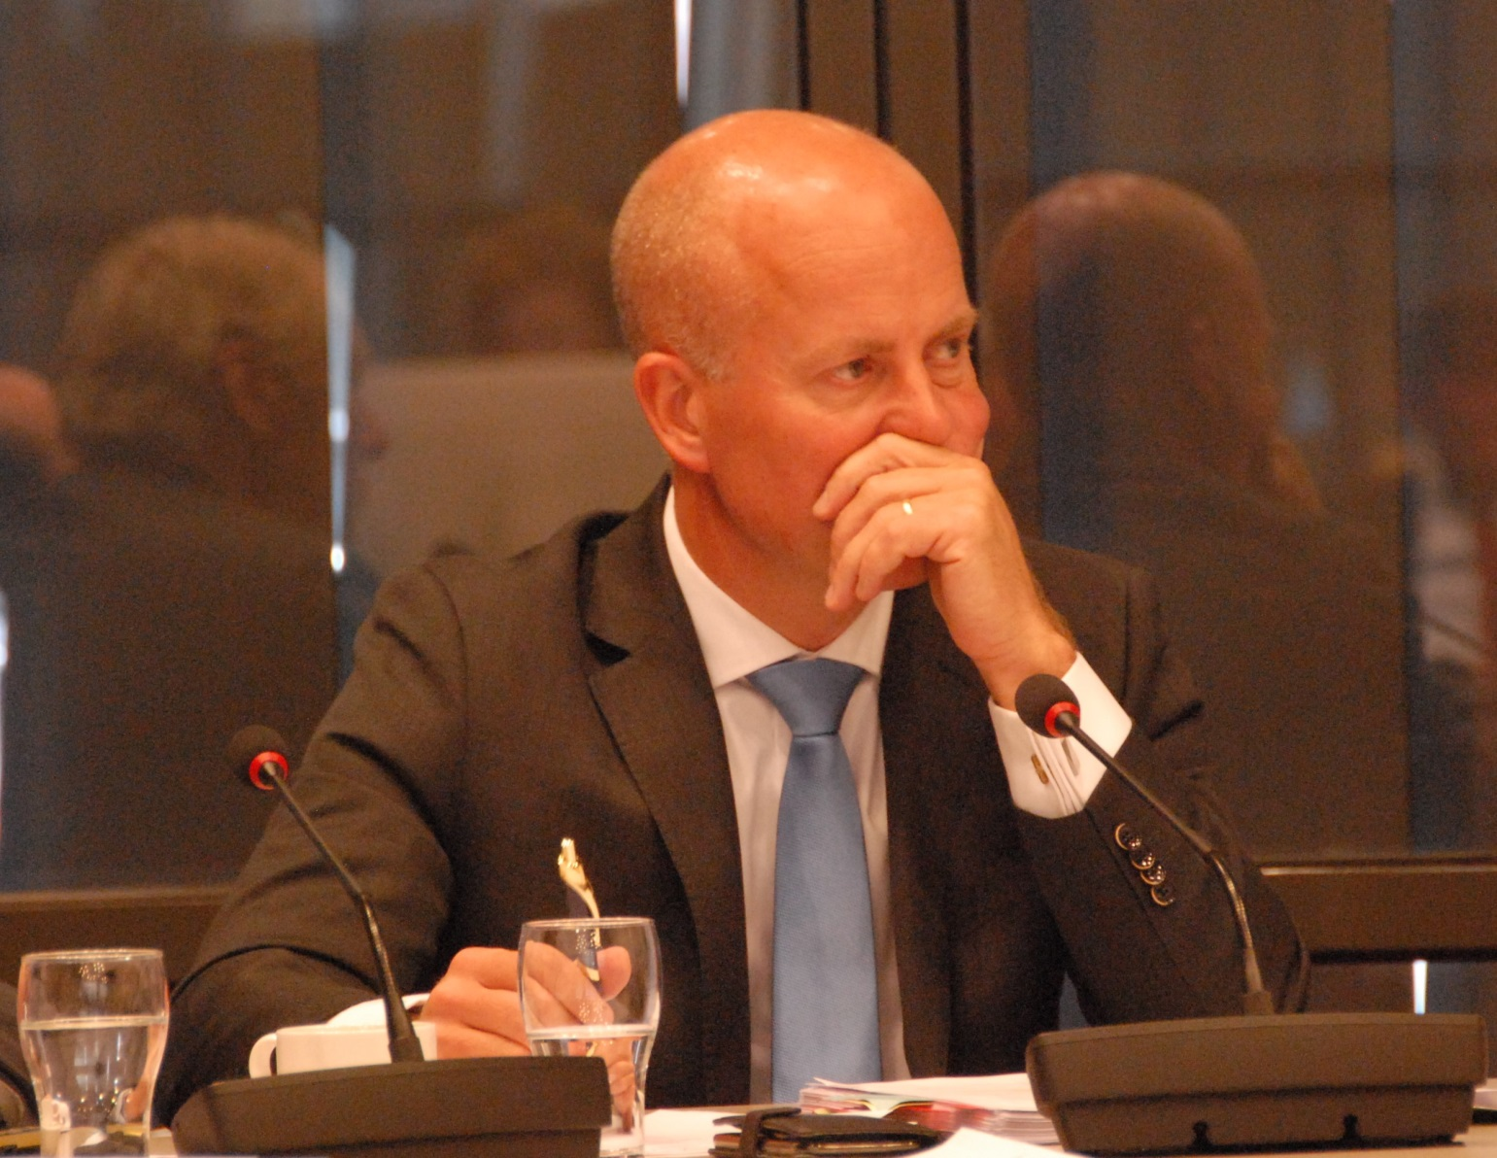Staatssecretaris Knops sprak voor zijn beurt | Foto RZ
Door René Zwart©
Den Haag – In tegenstelling tot wat staatssecretaris Raymond Knops van Binnenlandse Zaken en Koninkrijksrelaties de Tweede Kamer heeft verteld is de Raad van State nog niet om advies gevraagd over de positie van de rijksvertegenwoordiger Caribisch Nederland, de gezaghebbers, de Bestuurscolleges en zijn eigen coördinerende rol.
Op 5 februari deed de bewindsman in het Kamerdebat over de interventie op Sint Eustatius de toezegging de Raad van State, zoals dat officieel heet om ‘voorlichting’ te vragen. In een overleg op 17 mei met de Kamercommissie voor Koninkrijksrelaties over Caribisch Nederland meldde Knops dat de Raad van State zoals hij had beloofd advies is gevraagd: ,,Ik heb eerder aangegeven dat ik dit zou doen en dat is inmiddels gebeurd. Dat proces is gaande.”
Navraag bij de Raad van State leert echter dat daar geen verzoek is ontvangen, niet voor en ook niet na 17 mei. Daarnaar gevraagd bevestigt de woordvoerder van Knops dat de aanvraag inderdaad nog niet is ingediend. ,,De staatssecretaris was in de veronderstelling dat dit inmiddels al was gebeurd. Het proces is ook gewoon gaande. De voorbereidingen binnen het ministerie van BZK lopen hiervoor.” Opmerkelijk is dat Knops niet meteen door de hem omringende ambtenaren op zijn kennelijke vergissing is gewezen.
Op de vraag waarom er tussen de toezegging van 5 februari en het indienen van de aanvraag zo veel tijd – 4 maanden – zit antwoordt de woordvoerder: ,,Een aanvraag kost voorbereidingstijd. De aanvraag wordt op korte termijn ingediend.” De eilandbesturen worden overigens niet geconsulteerd over de formulering van de aanvraag. ,,Dat is niet gebruikelijk in dergelijke gevallen”, aldus BZK.
Beluister hier hoe Knops verklaart dat de aanvraag zou zijn ingediend.
ANALYSE | Waar gaat het om?
De Tweede en de Eerste Kamer zijn al veel langer ontevreden over ministeries die in hun samenwerking en communicatie met Caribisch Nederland langs elkaar heenwerken. Meerdere rapporten hebben het beeld van departementale koninkrijkjes op de eilanden bevestigd. Het bracht de Commissie Spies (in 2015!) tot het dringende advies aan het ministerie van Binnenlandse Zaken en Koninkrijksrelaties om zijn coördinerende rol krachtiger in te vullen. Plasterk maakte zich er vanaf met wat cosmetische aanpassingen zoals de invoering van een ‘CN-tafel’ waaraan alle ministeries onder voorzitterschap van BZK zouden aanschuiven, maar in de praktijk bleven de ‘Chinese muren’ recht overeind. De Commissie van Wijzen die onderzocht waarom het op Sint Eustatius bestuurlijk zo heeft kunnen ontsporen wees het zwakke optreden van BZK als medeoorzaak aan.
Op aandringen van D66 en CDA is in het regeerakkoord opgenomen dat de voor Koninkrijksrelaties aan te stellen bewindspersoon als een spin in het Haagse web de touwtjes in handen zou nemen. Daarop vanuit de Kamer aangesproken zei Knops 4 maanden geleden: ,,Ik kan u zeggen dat de aanbeveling om concreet te kijken hoe je de territoriale bevoegdheden van bewindslieden kunt inperken ten gunste van de coördinerend bewindspersoon Koninkrijksrelaties een interessante optie is. Die gaat staatsrechtelijk heel ver, want dat betekent dat je voor een bepaald deel van Nederland tegen bewindslieden met een eigen ministeriële verantwoordelijkheid zegt ‘Daar gaat u niet over’ of ‘Daar gaat u pas over als u heeft afgestemd’. Ik wil daar serieus naar kijken en ik wil de Raad van State op dit punt, maar ook over de relatie tussen de coördinerend bewindspersoon en de Rijksvertegenwoordiger, de gezaghebber, het Cft en de openbare lichamen om nader advies, nadere voorlichting vragen en dan bekijken wat ik daarmee ga doen.”
De staatssecretaris voegde er nog aan toe dat er ‘for the time being een actieve stuurgroep Caribisch Nederland’ zou komen. ,,Die zal worden voorgezeten door de waarnemend directeur Koninkrijksrelaties. Daar komen alle betrokken departementen bij elkaar. Het feit dat je op die manier bij elkaar komt zal er naar mijn overtuiging toe leiden dat er veel beter gecoördineerd wordt.” De falende CN-tafel van toen heet nu stuurgroep, maar feitelijk is alles bij het oude gebleven. Tot aan de visie van de Raad van State blijft het dus behelpen, zo bleek onlangs weer met de nieuwe water- elektriciteitswet waar twee ministeries acteerden alsof ze van elkaars bestaan niet weten.
Je zou verwachten dat Knops het advies van de Raad van State liever vandaag dan morgen heeft. ,,Laat ik heel eerlijk zijn: na een halfjaar te hebben gewerkt met de BES-eilanden denk ik dat het beter kan dan hoe het indertijd ontworpen is. Mijn gevoel – nee, het is iets meer dan een gevoel – is dat het beter kan. Dat is precies de reden dat wij de Rijksvertegenwoordiger niet definitief benoemd hebben, maar als waarnemend zodat we daarmee de ruimte hebben om erin te kunnen veranderen. Ik hecht veel waarde aan het advies van de Raad van State”, aldus de staatssecretaris op 17 mei.
De urgentie is groot, zo gaven Tweede en Eerste Kamerleden in februari aan naar aanleiding van hun zorgen dat het met Bonaire dezelfde kant uitgaat als Sint Eustatius. Toch heeft Knops vier maanden voorbij laten gaan. Als de aanvraag eenmaal is ingediend zal de reactie van de Raad van State er niet eerder zijn dan laat in het najaar. Vervolgens moet hij zich er over buigen en daarna het gehele kabinet. ,,Het lijkt mij een ordentelijke weg het op die manier te doen. Als daar dingen uitkomen gaan we de Kamer daarover informeren”, aldus Knops vorige maand.
Indien het nodig blijkt taken en bevoegdheden van de rijksvertegenwoordiger en de gezaghebbers te wijzigen (en dat lijkt onontkoombaar) moeten er ook nog wetten worden aangepast. Als het heel erg meezit kunnen de ontwerpfouten dus nog net voor de ‘viering’ van 10 jaar 10-10-10 gerepareerd zijn.

